Sortie course d’orientation sur la base Chaleix le Mercredi 24 Mai.

Pendant la sortie du Mercredi 24 mai… Les collèges de Koutio, Auteuil ainsi que Magenta ont participés à la course d’orientation sur la base Chaleix.
Il y a eu plusieurs ateliers, qui consistent à découvrir comment pratiquer une course d’orientation :
- Comment s’orienter sur une carte ?
- Comment localiser les balises ?
- Comment utiliser et se servir d’une boussole ?
Des journalistes de RRB et NRJ ont interviewé deux élèves de notre classe à propos de la course d’orientation.
Après tout ceci, nous nous sommes tous rassemblés afin de commencer la course. On nous a donné une carte et une clé électronique qui permet d’enregistrer les balises lors de notre passage. Pendant la course d’orientation, nous étions en binômes (fille-garçon), pour chercher 13 balises tout autour de la base Chaleix. 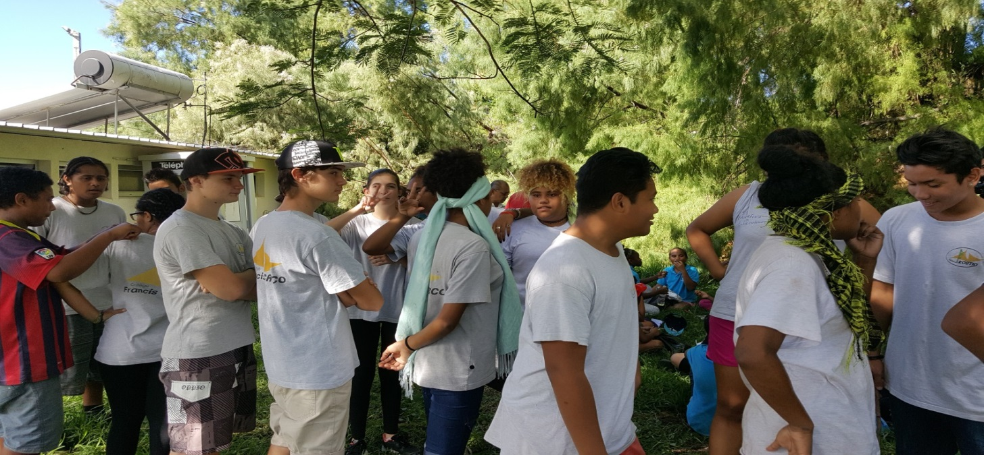
On nous a fait partir avec 1 minute d’écart entre chaque binôme. Les balises étaient aux 4 coins de la base : du côté de la montagne, la mer, la forêt et la base. Des élèves au cours de la course ont été filmés et questionnés afin de passer dans le « Mag des Sports ». Une fois la course terminée les élèves des différents collèges sont repartis. Nous avons rejoint le commandant Matthieu pour manger avec lui, et quelques parrains. Le collège avait prévu du pain et du pâté. A la fin, nous avons visionné un film parlant du d’Entrecasteaux et son équipage. Nous avons aussi vu des photos prises par l’équipage. A l’origine, nous devions visiter un P400, un patrouilleur, mais la visite est reportée à une autre fois, ce qui nous permettra de revoir nos parrains et de visiter un autre navire de la Marine Nationale.
Tous les élèves ont passé une agréable journée.

